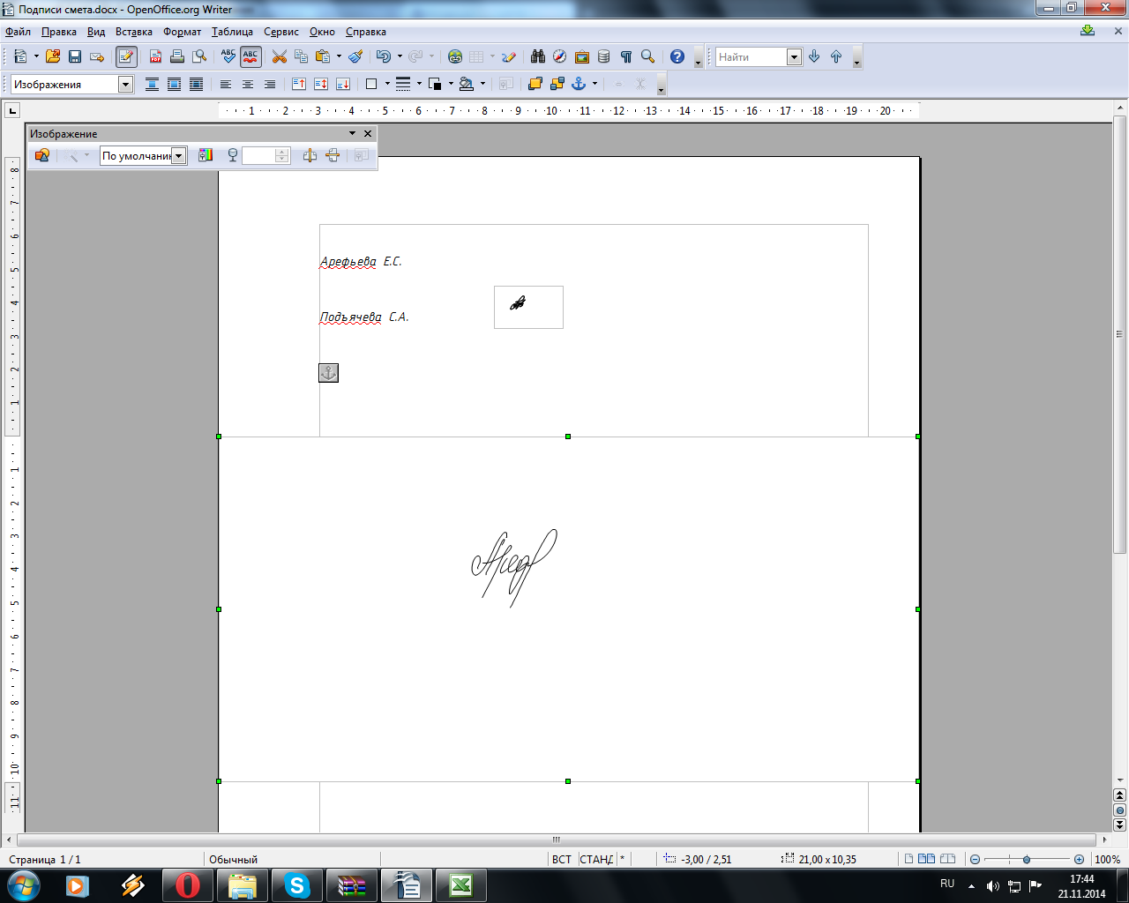
Инв.№ подл.
Подпись и дата
Взаим. Инв.№
Согласовано
Разработал
ГИП
Директор
Арефьева
Воробьев
Воробьев
Изм.
Кол.
Лист
№док
Подпись
Дата

ИП Воробьев А.А.

Общие данные

Сметная документация
П
1
2
Стадия
Лист
Листов

Благоустройство дворовой территории многоквартирного дома №5
по ул. Сосновая в д. Ворошнево Курского района Курской области
07.20/2-СМ

ВЕДОМОСТЬ ТЕКСТОВЫХ ДОКУМЕНТОВ СМ

Обозначение | Наименование | Примечание
07.20/2-СМ.С | Содержание
07.20/2-СМ.ПЗ | Пояснительная записка
 | Локальный сметный расчет № 02-01-01 – благоустройство дворовой территории МКД №5
 | Ведомость объемов работ
 | Справки о дальности перевозки материалов
 | Прайс

ВЕДОМОСТЬ ССЫЛОЧНЫХ И ПРИЛАГАЕМЫХ ДОКУМЕНТОВ

Обозначение | Наименование | Примечание
от 29.07.2020 г. №29340-ИФ/09 | Письмо Минстроя России | Приложение № 1

Локальные сметы составлены по рабочим чертежам, ведомостям объемов.

ПОЯСНИТЕЛЬНАЯ ЗАПИСКА
Изм.
Кол.
Лист
№док
Подпись
Дата

07.20/2-СМ.ПЗ
Лист
2
Инв.№ подл
Подпись и дата
Взаим.Инв.№

к сметной документации: «Благоустройство дворовой территории многоквартирного дома №5 по ул. Сосновая в д. Ворошнево Курского района Курской области».
Место расположения объекта – д. Ворошнево Курского района Курской области
Заказчик – Администрация Ворошневского сельсовета Курского района Курской области
Нормативы цены строительства для объектов, аналогичных по назначению и данные об объектах-аналогах отсутствуют.
Сметная документация составлена в сметно-нормативной базе ФЕР-2001 ФСНБ-2020 Минстроя России с использованием федеральных единичных расценок.
При составлении сметной документации учтены накладные расходы по видам строительно-монтажных работ согласно МДС 81-33.2004. Сметная прибыль начислена от ФОТ по видам строительно-монтажных работ в соответствии с МДС 81-25.2001.
Стоимость строительно-монтажных работ определена в базисном уровне цен 2000 г. с пересчетом в текущий уровень цен на 3 квартал 2020 г. путем применения индекса пересчета к СМР – 7,91 (прочие объекты) согласно письму Минстроя России от 29.07.2020 г. №29340-ИФ/09 (приложение №1).
Генеральная подрядная организация по строительству не определена.
Согласно п.4.100 МДС 81-35.2004 учтены затраты связанные с уплатой налога на добавленную стоимость (20%).

Затраты по локальному сметному расчету определились в сумме:

Всего ФЕР-2001 34,56 тыс. руб.
Всего в текущем уровне на 3 кв. 2020 г. 273,39 тыс. руб.
НДС 20% 54,68 тыс. руб.
Всего с НДС 328,07 тыс. руб.

Главный инженер проекта А.А. Воробьёв

